Välkomna till våra populära sommardanser på Djulö

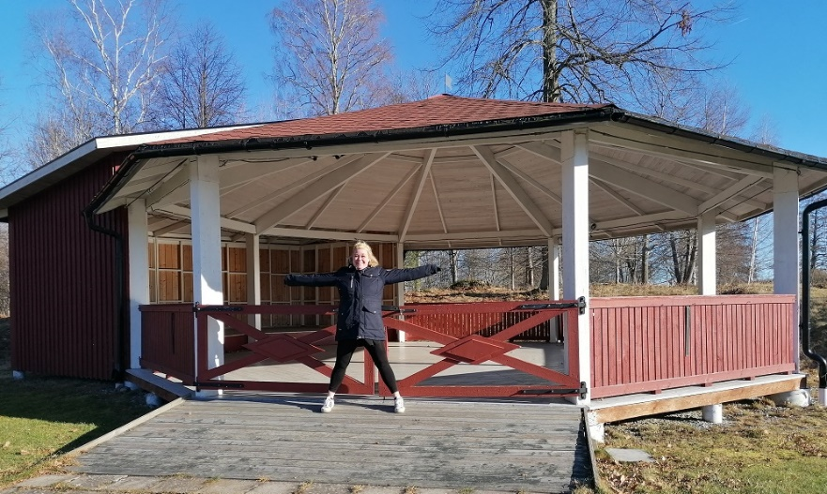

8/7 kl. 14-17 Caller Krister Pettersson

12/8 kl. 14-17 Caller Fredrik Rosén

Entré: 120 kr

Medtag eget fika eller besök campingkiosken som ligger bredvid dansbanan



Adress: Djulö camping och stugby Katrineholm

Kontakt: Inger Wilson [ingerwilson@live.se](mailto:ingerwilson@live.se) 076-7799088